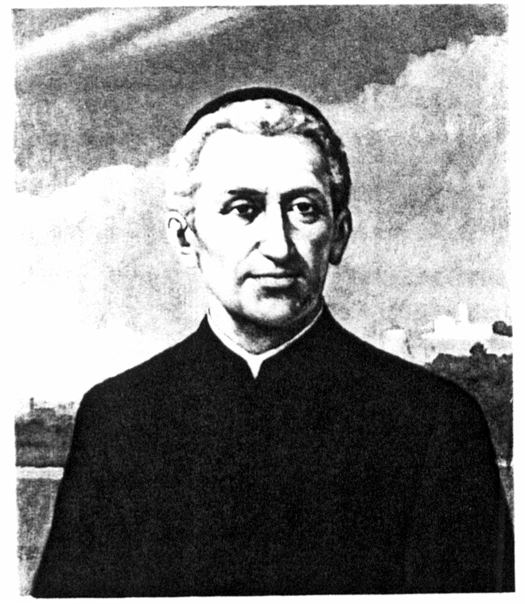
Sacerdote de los pobres

Beato Ludovico Pavoni
(1784-1849)

Fundador de los
Hijos de María Inmaculada
en 1847

Ludovico Pavoni fue un sacerdote humilde, generoso, providencial. Lleno de celo desde sus años juveniles, supo que Dios le reclamaba para una entrega sin medida en favor de aquellos que se encontraban en la miseria moral, como consecuencia de la material en que se veían hundidos.

Y, una vez que descubrió la llamada de Dios, supo hacerse presente con paciencia y grandes dotes de audacia y de inteligencia en todas sus empresas apostólicas y en sus diversas labores sacerdotales. Abierto a todo el mundo para servir, descubrió en su íntimo contacto con Dios el secreto de su heroísmo y la fuerza alentadora de sus esfuerzos terrenos. Y fue su gran confianza en la Providencia el motor que le arrastró hacia los marginados. Por eso vivió su sacerdocio en un continuo acto de valentía y de altruismo.

La juventud fue el campo preferido de su trabajo en la Iglesia. Muchos jóvenes, abandonados por las difíciles condiciones de los tiempos, le estimularon para hacer la proeza de abrir a sus expensas una casa de acogida. A través del bien que en ella se hacía, comprendió que se trataba de los predilectos del Señor. Y, por eso, se entregó sin medida a su servicio y a descubrirles caminos de redención y de encumbramiento.

Gracias a sus desvelos, los que iban a quedar hundidos en la indigencia y en el vicio llegaron a ser los hombres que la Iglesia, el Estado y la Sociedad necesitaban. Para ellos, y a través de ellos, supo ver con intuición profética el valor de la educación obrera y profesional.

Entendió con claridad la importancia de preparar obreros comprometidos en plenitud con su trabajo y provistos de sólidas convicciones morales y cristianas. Los honrados oficios son imprescindibles para la sociedad bien ordenada.
Para ellos fue preparando una forma educativa que habría de resultar eficaz y admirable.

- Su estilo familiar y afectuoso fue el regalo preciso que entregó a sus acogidos: huérfanos, abandonados y sordomudos, jóvenes que, sin él, hubieran pertenecido al mundo de los marginados y que, gracias a sus intuiciones, fueron felices y provechosos para la sociedad.

- Se sintió padre de todos los que no tenían protección y supo preparar para ellos hogares protectores y lugares en donde aprendieran a vivir con dignidad. Aquellos que, abandonados a su suerte, necesitaban encontrar un padre en la tierra, en él lo hallaron. Y con tierno corazón supo ser para ellos el padre que la guerra, la peste o la miseria les había arrebatado.

- Además se conmovió especialmente ante los débiles y rechazados por todos; y supo que ellos eran los que precisaban especial protección, por sus insuficiencias mentales o por sus situación de mayor marginación. Sobre todo entendió que eran los predilectos de Cristo. Por eso fueron sus amados, por ser los más pobres entre los pobres, y representar más la presencia de Dios entre los hombres.

La Congregación hermosa de educadores que le siguió, construida con sus mejores compañeros y colaboradores, laicos y sacerdotes, no fue más que el resultado de su gran caridad. Recibieron el nombre de "Hijos de María Inmaculada" por su devoción singular a la Madre del Señor. Fueron el fruto más hermoso de su deseo de servicio y el resultado de su tacto de pedagogo.

Con ellos, intentó llevar su carisma educador a todos los rincones del mundo. Y lo consiguió con la alegría de servir a los más pobres de la tierra, que son siempre los más amados de Dios.

ITINERARIO BIOGRAFICO

1784. 11 de Septiembre. Nace en Brescia. Sus padres, Alejandro Pavoni y Lelia Poncarali, pertenecen a distinguidas familias y poseen riquezas suficientes para que la vida familiar se desarrolle en el mayor desahogo. Es bautizado el día 13. Siguen otros tres hermanos en el hogar: Juan, Paolina y Camila.

1789. Estalla la revolución Francesa, que también irradia sus proclamas libertarias en la ciudad de Brescia, dependiente de Venecia. Se avecinan tiempos tensos y difíciles.

1794. Hace su Primera Comunión, dando pruebas de gran piedad.

1796. Es tomada Brescia por Napoleón, que derrota a los ejércitos venecianos. Se viven años de tensión bélica y miedo. Realiza estudios de Filosofía y Humanidades con el P. Domingo Ferrari.

1799. 21 de Abril. Brescia es recuperada por los austriacos y las tropas francesas tienen que replegarse. De nuevo la ciudad cambia de dominadores.

1801. Napoleón reconquista la ciudad y entra en ella el 21 de Diciembre. La dominación francesa es dura, por los impuestos, las multas y las confiscaciones que se multiplican. La pobreza aumenta, al ser suprimidos los conventos y centros religiosos de asistencia a los indigentes.

1803. 7 de Diciembre. Recibe la tonsura y viste el traje talar en adelante.

1805. Fallece su padre, disgustado por la actitud revolucionaria de su segundo hijo, Juan.

1807. 21 de Febrero. Con dispensa de edad, es ordenado sacerdote por Mns. Dolfin, Obispo de Bérgamo, en la Iglesia del Seminario. Para entonces está decidido a trabajar por la educación de los niños y jóvenes marginados, que las luchas y depredaciones del momento arrojan desde el campo a las ciudades, sobre todo a Brescia.

1808. 17 de Enero. Mns. Gabriel María Nava es designado Obispo de la Diócesis. Bajo su autoridad discurrirá gran parte de su vida sacerdotal. Trabaja con afecto en ayudar a la obra juvenil del sacerdote Pedro Guzzeti, que acoge a muchachos pobres.

1809. 11 de Noviembre. Fallece su madre, agobiada por los disgustos que le proporciona la vida desarreglada de su otro hijo Juan.

1810. 25 de Abril. Un decreto de Napoleón suprime todas las casas religiosas, salvo las dedicadas a educación y las de Hermanas de la Caridad. El Obispo se preocupa por mantener el Seminario y, lleno de agobios y de entrega a su ministerio, busca quien le ayude en la tarea pastoral. Designa a Ludovico Pavoni como su secretario.

1812. Hacia Enero abre su primer "Oratorio" para los jóvenes abandonados. El Obispo le concede los locales de la Iglesia de Sta. María de la Pasión. Le anima en su obra juvenil. Así vive durante seis años entre el servicio episcopal y el apostolado. La pobreza ambiental es grande, a causa del expolio que originan los últimos años del Imperio napoleónico, empeñado en cruentas campañas bélicas.
1814. Consolida el Oratorio de San Luis Gonzaga, en la Iglesia de Santa María de la Pasión. También dirige, por encargo del Obispo, la Escuela de la Doctrina Cristiana, en la Catedral Nueva, para la que prepara sabias consignas.

1818. 14 de Febrero. Es elegido Canónigo y nombrado Rector de la Iglesia de San Bernabé. Inicia en su Parroquia la Escuela para chicos. Recoge los primeros siete huérfanos. Vende sus bienes patrimoniales para sufragar la obra.

1821. Ya tiene organizado con diversos huérfanos el "Instituto de San Bernabé". Llega a tener 11 especialidades u oficios, en los que se preparan los jóvenes. El más admirado de todos está en la tipografía, que dispone con miras a imprimir y divulgar obras de piedad y libros religiosos. El Obispo le sufraga la compra del antiguo convento de San Agustín.

1822. Se inicia un gran proceso contra 200 brescianos, acusados de sedición y rebeldía al Gobierno impuesto por los austriacos dominadores.

1824. Comienza a publicar sus primeras obras impresas. Será la primera "Escuela de Artes gráficas" de Italia y preparará, sólo en vida del Fundador, casi 400 publicaciones.

1825. 30 de Noviembre. Recibe el Decreto imperial de aprobación de su Obra. Comienza a pensar en una Congregación que asegure la continuidad del bien que se está realizando en los jóvenes en las diversas casas fundadas. Así nacen los "Hijos de María Inmaculada" como obra educadora. Prepara las Reglas Fundamentales y las Constituciones de la Congregación que proyecta.

1831. Redacta e imprime el Reglamento del Instituto de San Bernabé, aprobado y alentado verbalmente por el Obispo diocesano.

1836. Epidemia de cólera, que hace estragos en la localidad y en las zonas cercanas. Atiende generosamente a los niños que han perdido a sus padres en la peste. Prepara para ellos actividades educativas y asistenciales.

1838. Acepta como externos en su obra a los huérfanos de la Misericordia. A los pocos meses, asume la asistencia de diversos sordomudos a los que quiere extender su labor educadora. El Municipio le concede el uso permanente de la parte del convento de S. Agustín no ocupada por la Escuela.

1840. 16 de Marzo. Recibe un Decreto de aprobación de la Escuela de sordomudos. El 12 de Febrero de 1841 firma la compra del antiguo convento franciscano de Saiano, a 12 Kms. de la ciudad. Pone allí su casa para los sordomudos y proyecta establecer su Noviciado en la amplia propiedad.

1841. La obra de sordomudos se consolida. Se encargará de ellos su discípulo, el clérigo Guccini, al que envía a Milán para que se especialice en el Real Instituto de Sordomudos que funciona en la ciudad.

1843. 31 de Marzo. Recibe la declaración de alabanza por parte de la Santa Sede, con un Decreto de la Congregación de Obispos y Regulares. Es un aliento en el camino. El número de acogidos en su Centro aumenta y halla dificultades para sostener a todos en los tiempos de carestía que se viven.

1844. Recibe la condecoración civil de la Orden de la Corona de Hierro del Emperador Fernando I. Es más honorífica que económica, pero implica una pequeña subvención que, como todos sus bienes, destina a engrosar la frágil economía de la Obra. El honor que ello representa le deja indiferente.

1846. 12 de Diciembre. Se le concede el Decreto imperial de aprobación de su Instituto religioso, que le asegura en parte su existencia legal. A lo largo del año ha ido redactando las Constituciones de la Sociedad.

1847. 12 de Junio. Recibe el Decreto de la Sda. Congregación de Obispos y Regulares por el que se da autorización para su Instituto. El 10 de Octubre renuncia a su cargo de Canónigo, pues su entrega a la obra es total y a ella precisa dedicar su tiempo. El 8 de Diciembre emite su profesión religiosa ante el Vicario que gobierna la Diócesis, Fernando Lucchi, autorizado por Roma para la erección canónica de la Congregación. Recibe él mismo a continuación la profesión de sus primeros discípulos: dos sacerdotes, dos clérigos y dos laicos.

1849. 7 de Marzo. Recibe el nombramiento de examinador prosinodal de la Diócesis. Estalla la revolución de Brescia, conocida con el nombre de "Las Diez Jornadas". Al empezar las tropas el bombardeo de la ciudad, el 24 de Marzo, huye con sus muchachos a fin de refugiarse en Saiano. Los niños de la casa se salvan, pero el agotamiento de la caminata, hecha en medio del frío y de la lluviosa noche, desencadena una pulmonía, de la que ya no se repone. El 1 de Abril, tras varios días de agonía, fallece en Saiano. Su cadáver se traslada, al terminar los desórdenes treinta días después, al cementerio de la ciudad.
Beatificado por Juan Pablp II en 2002

Escritos:

- Reglamento del Oratorio de Sta. María
de la Pasión (1818).
- Reglamento de los Hijos de
María (1830).
- Reglamento de la casa de
San Bernabé (1831).
- Reglas Fundamentales de la
Congregación de los Hijos de
María (1847).
- Documentos e Instancias oficiales.
- Epistolario.

IDEARIO PEDAGOGICO

1. A la escucha de Dios y al servicio de los hombres, pasó toda la vida el santo sacerdote que fue Ludovico Pavoni. En Dios puso su confianza y por Dios trabajó sin descanso, sirviendo a los más necesitados. Fue en Dios en donde encontró la luz, la paz, la seguridad y el apoyo que reclamaba su difícil tarea apostólica desinteresada y generosa con sus pobres acogidos. Su obra externa fue el mero efecto de su fuego interior.

1. "No pretendemos apoyar en la humana prudencia el sostenimiento de nuestro establecimiento. Tal pensamiento sería demasiado injurioso para la divina Providencia, en la cuál debe apoyarse con toda seguridad nuestra esperanza.
Tenemos la certeza de que, si Dios quiere sostener esta pequeña casa y salvarla de tantos obstáculos con los que el enemigo del bien común intenta hundirla y aniquilarla, no faltará la fuerza de su brazo, ahora que las necesidades son mayores y que el número de los niños que piden asistencia aumenta."
(Reglam. de S. Bernabé. Preámbulo)

2. "Quisiera tener el ahínco y el espíritu de Moisés para quedarme con los brazos extendidos en la oración, a fin de asegurarte a ti el triunfo en tus empresas."
(Carta 11 Septiembre 1845)

3. "Si Dios te visita con alguna cruz, piensa que son rasgos que sólo emplea con sus predilectos. Si quiere probar tu constancia con aridez de espíritu, no te alarmes.
Sigue fiel a tus ejercicios de piedad, aunque te resulten aburridos, ya que el mérito será mayor. Si la estabilidad de tu morada te atrae molestias y disgustos, echa manos a tu paciencia y confía en Dios, que trae los chubascos y las tempestades.
Si te inquieta el pensamiento de verte ahora abandonado en tu aprendizaje y te viene la melancolía, porque crees que es la causa de tu falta de actitud para aprender, deséchalo como tentación diabólica que hay que rechazar y alejar con presteza y generosidad.
Los síntomas de las asechanzas infernales son precisamente éstos: perturbar la paz del corazón y provocar melancolía. Dios te ha destinado a este oficio por mano de tu Superior; El te dará la aptitud y la capacidad para ello."
(Carta 13 Noviembre 1845)
4. "Renunciar a la esperanza del mundo y conformar la propia vida en cuanto posible sea con la de Jesucristo, equivale a tender a la perfección.
Trabajar infatigablemente por la salvación del prójimo, he aquí el único objetivo que deben tener nuestras miras. Debemos aspirar a este doble fin, en cuanto lo permiten nuestras debilidades.
Tal fue el magisterio del Señor Jesús."
(Reglas Fundamentales I)
5. "Es la mano de Dios la que guía nuestros propósitos. Roguemos que continúe dándonos sus luces y su ayuda."
(Carta 17 Septiembre 1845)

6. "Por lo que se refiere a sus observaciones sobre los medios para el mantenimiento conveniente de la obra a fin de no tentar a la Providencia, debo hacer una reflexión.
Es que yo, desde el principio, me he sentido lanzado a la fundación de este establecimiento siempre apoyado por mi confianza en la protección del Cielo, que me inspiró el proyecto. No nació de mi habilidad.
Y ante la timidez para afrontar y sostener las dificultades tan enormes que... desde el principio tuve que soportar, de las cuales no hubiera podido salir por mí mismo, fue la divina Providencia la que siempre vino en mi ayuda."
(Carta 6 Marzo 1840)

7. "Es la divina Providencia la que me ha llevado al término de mis proyectos... El día de la Inmaculada ha tenido lugar el nacimiento de la Congregación Religiosa por la que tanto he suspirado...
He abandonado los honoríficos signos de mi canonicato y he asumido las humildes libreas de pobre lana de los Hijos de María, con otros queridos y fervorosos hijos...
Además de los votos religiosos comunes, nosotros nos hemos comprometido con la obligación particular de la asistencia, recogida y educación de los hijos pobres y abandonados de esta numerosa casa.
El gozo inunda mi corazón y puedo decir que, por la gloria de Dios, no he logrado tener un sólo día tranquilo. Sólo me pesa el hecho de tener que ser el Superior..."
(Carta 3 Enero 1848)

8. "Dios, que vela siempre y conoce nuestras necesidades, será propicio y cuidará esta obra que creemos es suya. Es buen augurio verla nacer entre dificultades. Parece designio divino que las Corporaciones religiosas nazcan siempre entre espinas y crezcan entre cruces."
(Carta 27 Septiembre 1842)

2. La obra del P. Pavoni fue ante todo educadora, aunque teñida de profundo sentido asistencial. Estuvo siempre convencido del valor de la escuela y de la importancia que la educación de los primeros años tiene para toda la vida, de manera especial para los más necesitados. Educador por instinto, a esta maravillosa tarea ofreció su singular ingenio, que ciertamente fue genial y carismático y dio a la Iglesia un estilo, un camino y una nueva Familia de educadores.

1. "Os quiero exponer de nuevo lo que se refiere a nuestro Instituto. Tratamos de ofrecer un asilo a la pobre humanidad en aquella porción que fue siempre la predilecta del Señor Jesús.
Queremos ofrecer una escuela de buenas costumbres a la pobre juventud abandonada, a fin de volverla provechosa a la Iglesia y a la sociedad.
¿Qué mayor servicio que éste puede hacerse a la religión y a la patria y qué trabajo hay más grato a Dios, pues el mismo declara que se hace a El todo lo que se hace en favor de los miembros de esta tierna edad infantil?"
(Reglas 1830. Preámbulo)

2. "Si a Dios le agrada bendecir esta Congregación multiplicando sus miembros y el fervor de los mismos, no se dejarán las escuelas elementales gratuitas para los pobres.
Ellos, no pudiendo acudir a los establecimientos públicos por falta de medios, aunque sean sencillos como son los libros.., tienen que renunciar irremediablemente a la instrucción sin otra posibilidad.
Abriendo nuestros brazos a esta obra de caridad, este beneficio abarcará a un número cada vez mayor de los pobres hijos del pueblo.
Con este medio, podremos formar su corazón en el amor de la Religión, de la Patria y de la virtud, sin otro costo que proveerlos de lo que tienen necesidad para seguir la escuela."
(Reglas primitivas V. 2.)

3. "No ha habido ningún tiempo anterior en que se haya desarrollado tanto celo y cuidado para educar bien en los sólidos principios a la edad tierna de los niños.
La Iglesia, restaurada de las pasadas tormentas, se ocupa hoy con esmero de esta tarea con diversas Congregaciones, con Institutos, con Familias religiosas, bajo cuyo cuidado va creciendo en la Religión y en la ciencia gran parte de la juventud...
Sin embargo, a mi entender, no se ha atendido lo suficiente a la educación de la clase más pobre, la cual sin remedio va a ser siempre un mal no sólo en política sino también en moral.
Crecen abandonados gran número de niños pobres y carecen de los mínimos rudimentos de la doctrina cristiana; pues se ven, por su condición, obligados a abandonar la escuela y la vigilancia sabia de los preceptores a fin de dedicarse al trabajo."
(Reglamento de S. Bernabé. Preámb.)

4. "No sólo la enseñanza de las artes mecánicas ya en funcionamiento, sino la agricultura y la educación de los sordomudos ya en marcha, serán el objeto de esta nueva familia religiosa."
(Carta 24 Agosto de 1843)

5. "Nos hemos entregado por instinto y por inspiración superior al cuidado de la juventud, en la clase de los más necesitados. He visto muy necesaria la erección de un Instituto, en el cual podamos recoger, mantener y educar en la Religión y en las artes honradas a los infelices que son abandonados y hallan en las calles los efectos de la mayor corrupción."
(Carta al Card. Ferretti 1842)

3. La pedagogía del P. Pavoni es alegre y laboriosa. Sus grandes líneas de acción están en la confianza, en el trabajo y en la relación cordial con los alumnos. Es una "Pedagogía de Oratorio", que tanto cautivó a los educadores pioneros italianos del siglo XIX.

1. "Una agrupación de jóvenes de toda clase que bajo la dirección de un eclesiástico, se juntan en los días festivos para asistir a los misterios de la religión y para instruirse en los conocimientos de la fe, eso es lo que constituye la base de esta Congregación.
Sacarlos de los peligros, que tanto abundan en los días más sagrados y acechan a la incauta juventud, aficionarla a la piedad, atarla con los vínculos del amor, librarla de las insidias del mundo corruptor, instruirla en sus deberes religiosos y sociales, todo esto es nuestro fin."
(Reglam. del Oratorio. Prol.)

2. "La buena educación de la juventud, a juicio de los sabios, es siempre un punto de la máxima importancia. Pero, en nuestros días..., ha llegado a ser algo de la máxima necesidad.
Todos repiten sin cesar que la reforma de las costumbres, de la que depende la felicidad de los Estados y de las familias, no se obtiene con leyes, sino con la cultura de la generación que viene.
Ella está naturalmente necesitada de apoyo y no se halla corrompida por las costumbres depravadas del mundo, por lo que todavía puede crecer en la virtud y en la piedad sana."
(Reglamento de S. Bernabé. Introduc.)

3. "El objetivo que deben proponerse los maestros no es tanto preparar a los alumnos en las artes que profesan, cuanto formar su corazón en el amor a la Religión y en la práctica de la virtud moral.
Por eso, tendrán mucho cuidado en hacer preceder el buen ejemplo a sus enseñanzas...
Y guardarán a los jóvenes, que les son confiados como un depósito precioso y santo. Les amarán como la niña de sus ojos y usarán con ellos un trato correcto y respetuoso.
Nunca mostrarán desprecio hacia ninguno de sus acogidos, ni en las formas ni en las palabras. Así se harán respetar, temer y también amar."
(Constituciones primitivas V. 8)

4. "El maestro procurará corregir en los jóvenes una cierta ligereza que, con el tiempo, puede convertirse en perjudicial y les recomendará hablar bien y suave, pero siempre con alegría, de modo que se comunique el propio espíritu a los demás y se muestre la paz y la alegría que se lleva en el propio corazón."
(Reglas primitivas V. 7)

3. En consecuencia, brota de este inteligente adelantado de la educación cristiana una pedagogía de amor y de dulzura, en donde la disciplina es un medio y la alegría un estilo de convivencia y de solidaridad. Y en medio de este ambiente, la vivencia gozosa de un Dios amoroso y Providente que a todos ama y cuida en los pequeños detalles de cada día.

1. "Afortunados niños, que en la fragilidad de vuestro estado y en la ingenuidad de vuestros años, mientras quedáis salpicados de las apariencias de los hombres vanos.., habéis encontrado un Dios que se compadece de vosotros y os propone modelos que el mundo desprecia.
Sois aventurados vosotros, que vivís en este siglo, pues el compasivo Jesús, que acogió en torno a sí a los jóvenes judíos, no se olvida de vosotros... El es quien abre para vosotros su Casa, quien os destina maestros y quien os señala guías."
(Reglam. Oratorio. Preámbulo)

2. "Siendo la Religión objeto esencialísimo y principal de la educación humana, importa que cada centro esté provisto de un sujeto de gran piedad, que se cuide de manera particular, no sólo de la instrucción religiosa, sino de hacer gustar y practicar a los jovencitos todas las máximas que la inspiran, así como de dirigirles en el espíritu.
Este es el oficio en el Centro del Director espiritual." (Reglas primitivas V. 7)

3. "Necesitamos en el Instituto maestros, no solamente excelentes y entendidos en el arte que enseñan, sino modelos y ejemplares en la práctica de la virtud."
(Carta 8 Julio 1845)

4. "Los maestros deben tener cuidado de los jóvenes que les están confiados, atendiendo con asiduidad a todo lo que les corresponde, sirviéndoles con caridad, para que avancen en el saber de las artes, a la medida de su talento y capacidad."
(Regl. de S. Bernabé. 1 Art. 5)

5. "Es deber de todos el ponerse ante la juventud con buenos ejemplos y con verdadero espíritu de subordinación en el cumplimiento de las más pequeñas cosas, sobre todo en lo referente a la piedad, recordando que la primera lección y la más eficaz, para acertar en la tarea de educar cristianamente a la juventud, es la del buen ejemplo."
(Reglamento de S. Bernabé 1. Art 10)

6. "Del escrupuloso cumplimiento de lo prescrito en las reglas disciplinares... depende el éxito feliz de la educación civil y religiosa. Se ha de acudir, no tanto al sistema de severidad con que a menudo se induce a los muchachos a obrar por temor y por hipocresía y no por amor, sino a la emulación y al honor (siempre que no se abuse), con que todo se puede en el corazón sensible de los jóvenes."
(Reglam. S. Bernabé. 3. II. Art. 1)

7. "Tú eres de naturaleza sociable y simpático. De esta manera tienen que ser los Hermanos de nuestra Congregación, pues lo exigen las obligaciones de nuestro ministerio. La timidez, que tú llamas vergüenza, si es exagerada, conduce al desaliento y a la demasiada delicadeza de conciencia que, si degenera en escrúpulos, perturba el espíritu y acarrea melancolía. Atiende a moderar las dos cosas, pero procurando que la primera no degenere en presunción y orgullo y la segunda no desemboque en laxismo."
(Carta 11 Septiembre 1845)

8. "Los maestros tratarán a los alumnos con mucha urbanidad y dulzura, procurando estimular su docilidad, respeto y confianza...
No les dejarán nunca solos ni en la clase ni en el taller. Y, si alguna vez tienen que ausentarse, dejarán alguien que les cuide en su ausencia. No permitirán nunca conferencias o discursos secretos, sobre todo por parte de extraños. ¡Ay de los maestros que en esto sean abandonados!
(Reglas primitivas V. 8)

9. "El cielo os envía por mi medio un débil aviso. Abrid el corazón y los oficios a mi suave voz que te dice con persuasión: cesa de odiar a tu Dios y ama con amor sincero a tu semejante y no dudes entonces que encontrarás la paz en el tiempo y en la eternidad."
(Carta 13 Septiembre 1806)

4. Esa pedagogía del amor no es incompatible, según el P. Pavoni, con el orden que hace posible la eficacia y con la fortaleza que ayuda a formar espíritus selectos, disciplinados y generosos. El método es la forma y el amor es el espíritu.

1. "Me he determinado, en la medida de mis débiles fuerzas, a poner las bases y los fundamentos para sistematizar el método de educación que he pensado.
Y os lo ofrezco a vosotros que habéis sido, por sabia disposición de la Providencia, los primeros en sentir sus beneficiosos influjos. Lo hago con la complacencia de ver crecer en la religión y en el trabajo honrado a todo un numeroso cortejo de pobres jóvenes confiados por la Misericordia divina a mi cuidado."
(Reglam. S. Bernabé. Preámbulo)

2. "El bien espiritual de los pobres jóvenes que trabajan depende sobre todo de un método exacto de vida común, bajo la disciplina regulada... Es lo que yo reclamo para los jóvenes de los cuales soy responsable." (Carta 22 Mayo 1821)

3. El método de educación, introducido por nosotros y experimentado durante tantos años como utilísimo y oportuno para reordenar al pueblo sencillo, exige por su naturaleza que nuestra familia religiosa esté compuesta de sacerdotes y de laicos... Los primeros se ocupan de la dirección espiritual y de oficios propios de su ministerio. Los segundos se entregan a la enseñanza de los oficios y a trabajos de la casa. Y, aunque las ocupaciones son diversas, el fin es único para todos: es servir a Dios y trabajar en la salvación del prójimo." (Reglam. Fundación I)

4. "No os acobardéis jamás y sea para vosotros gloria el sacrificar vuestros talentos y fatigas para dar a la Iglesia, a la Patria y al Estado hijos dóciles, súbditos fieles y ciudadanos útiles. Pero, sin unidad de sentimientos, no podremos acertar en la empresa; como no lo lograremos, si no estamos plenamente de acuerdo en los métodos de educación."
(Reglamento de S. Bernabé. Preámbulo)

5. "No podremos acertar en nuestra empresa, si no estamos plenamente de acuerdo en el método de educación. Por eso propongo un reglamento basado en la experiencia de varios años, para el buen gobierno de esta piadosa casa, a fin de que os preocupéis de estudiar en general el sistema y en particular lo que corresponde a cada oficio en que uno puede ser ocupado y que debe realizar con método y regularidad."
(Reglamento de 1831. Preámbulo)

6. "Aunque seamos pocos, que seamos de un mismo corazón, siempre inflamado de amor a Dios, siempre dispuestos a servirle de la manera que a El le agrada, aunque fuese el servicio más humilde de la casa, pues no existe vileza alguna cuando se hace la voluntad de Dios.
El engaño de algunos es servir a Dios como ellos quieren. El Señor nos mantenga lejos de estos principios."
(Carta 5 Septiembre 1845)

7. "Procura mantenerte en salud de alma y cuerpo, a fin de que puedas poner una y otra profusamente al servicio del honor de Dios y servicio del prójimo."
(Carta 22 Septiembre 1845)

8. "Si alguno de los alumnos manifiesta extraordinarias dotes y especial inclinación para el estudio de las ciencias y de las bellas artes, será secundado en sus inclinaciones y será apoyado en su camino hasta terminar su carrera."
(Reglam. S. Bernabé. II. Art 5)

9. "Por principio, las casas de la Congregación deben sostenerse en lo posible con sus bienes y con el trabajo de los Hermanos, los cuales, como pobres de Jesucristo y a imitación de S. Pablo, trabajan con sus propia manos.
Con el sudor de sus fatigas proveen a sus propias necesidades y colaboran al mantenimiento de los pobres hijos a los cuales se da acogida y educación. Cada uno se entrega generosamente al desempeño de sus propios deberes y a los oficios y trabajos, en que se vuelven hábiles y en que, incluso, se hacen maestros de los otros.
Si se falta a esto, se falta al espíritu del Instituto. Y entonces, antes o después se traiciona la propia vocación."
(Constit. Primitivas 1847. V)

10. "Entregado desde hace años al cuidado espiritual de la juventud en el nivel de los indigentes y sufriendo los descarríos de muchos de ellos que, agobiados por los trabajos de su sustento, se pierden con espíritu irreligioso y corrupción de costumbres.., he decidido comprometerme a la erección de un Instituto privado, o Colegio de Artes.
En este Colegio, al menos los huérfanos y los abandonados por sus propios padres, puedan ser recogidos y mantenidos gratuitamente, educados cristianamente y formados para el desempeño de algún oficio que sea de provecho para la sociedad y del Estado, al mismo tiempo que se les educa en la religión."
(Instancia. Mayo de 1823)

5. Los sordomudos y los huérfanos, los más abandonados de su sociedad, fueron sus predilectos. La nota original de su estilo educativo está reservada para estos hijos de Dios, a quienes él amó de forma singular y por los que tanto se sacrificó a lo largo de toda su existencia sacerdotal.

1. "Se debe mirar con ojos de predilección tanto a los huérfanos, o abandonados por sus padres, como a los pobres sordomudos, porque ellos se hallan en mayor necesidad que los demás y tienen derecho a mayor solicitud de la caridad.
Hay que reconocer en relación a ellos una mayor Providencia de Dios, viéndoles tan expuestos a los peligros del mundo.
Hay que poner en ellos las mejores esperanzas, si se sabe dirigirlos con todo el cuidado al cumplimiento de los divinos designios." (Constit. primitivas V. 1)

2. "Tú, que no quisiste enseñar a los pobres sordomudos, tienes que saber que al Señor le agrada mucho que se instruya a estos pequeños hijos. Tú quisiste aprender y no enseñar. Pero, debes saber que, enseñando, se aprende; y, si ayudas a tu maestro a enseñar, el maestro te enseñará a ti cuanto debes saber."
(Carta 7 Enero 1847)

3. "Abundan los infelices de estas características en la edad adulta, los cuales viven los peligros de la sociedad y en el torbellino de sus pasiones, las cuales ellos ciertamente sienten sin el freno de la religión, que no conocen, y sin la ayuda de los sacramentos, que no pueden recibir, por lo que se hallan en gran peligro de eterna condenación. Este estado debe despertar en el corazón de los Pastores vivo deseo de educarlos...
La experiencia dice que, con un poco de paciencia y con un lenguaje de signos, sin una especial instrucción, se puede hacer entender a estos infelices cuanto basta para recibir los santos sacramentos."
(Carta circular 1846)

4. "Es la divina Providencia quien nos los envía. Demos gracias al Señor que nos brinda la ocasión de hacer el bien a estos pobres infelices a los cuales no podemos negar la acogida y la educación."
(Carta 10 Septiembre 1845)

5. "Si ayudáis a los sordomudos, hacéis una de las obras más agradables al Señor y recibiréis gran premio en el paraíso. Te lo prometo en el nombre del Señor." (Carta 19 Enero 1847)

6. "Los sordomudos son más curiosos que los demás, por lo que preguntan a menudo, en su lenguaje, dónde te encuentras." (Carta 24 Agosto 1845)

6. En la obra de su Instituto y del trato amoroso que siempre reclamó para los más pobres es donde Pavoni puso su Ideal. Era una obra fundada en el servicio y en el amor, en la entrega sin medida, hasta dar la vida por aquellos a los que se orientaba. En consecuencia sólo en el amor estaba el secreto de su empresa.

1. "Esta Familia religiosa se entregará a perpetuar y dilatar el experimentado y utilísimo método de educación que, durante ya cuatro lustros, ha sudo introducido en esta piadosa casa, donde se recoge, gratuitamente se mantiene y cristianamente crecen, educados en la religión, en la agricultura y en los demás oficios honestos, tantos hijos del pueblo abandonados y lanzados a la ignorancia y al libertinaje, que tanto dominan en las fábricas.
Se podrá con ello lograr alguna reforma de las costumbres, sobre todo en la abandonada clase de los dirigentes que, cuando se desenfrena, tanto hacen gemir a los Ministros del Santuario y también a las autoridades políticas, pues no se bastan con su vigilancia para asegurar la tranquilidad pública y privada."
(Carta al Papa 20 Enero 1844)

2. "El mejor modo de lograr nuestro intento es abrir establecimientos donde estos desgraciados hijos puedan ser recogidos, gratuitamente mantenidos y adiestrados en los oficios manuales...
Esta Congregación debe estar convencida, y mantener siempre, que la divina Providencia proveerá de los medios necesarios para multiplicar estos asilos, los cuales se organizarán según el modelo que está impreso en el reglamento de S. Bernabé, de Brescia." (Reglas Prim. V. 1)

3. "El Señor te ha creado para llevarte al Paraíso. El camino es vivir en este mundo observando los mandamientos de Dios."
(Carta 7 Enero 1847)

4. "En las Instrucciones deberá cuidar en primer lugar de presentar el ejercicios de la Religión como un gozo suave y un peso ligero que, cuando se prueba, se vuelve agradable y consolador.
Les adiestrará en el método de meditar las verdades eternas y las máximas de la fe y les formará en este santo ejercicio con fuerza, como objeto esencial para su provecho espiritual. Les conducirá a la práctica, ayudándoles por la mañana y por la tarde en su plegarias, proponiéndoles puntos de meditación y desarrollándolos del modo que crea más útil."
(Reglas primitivas V. 7)

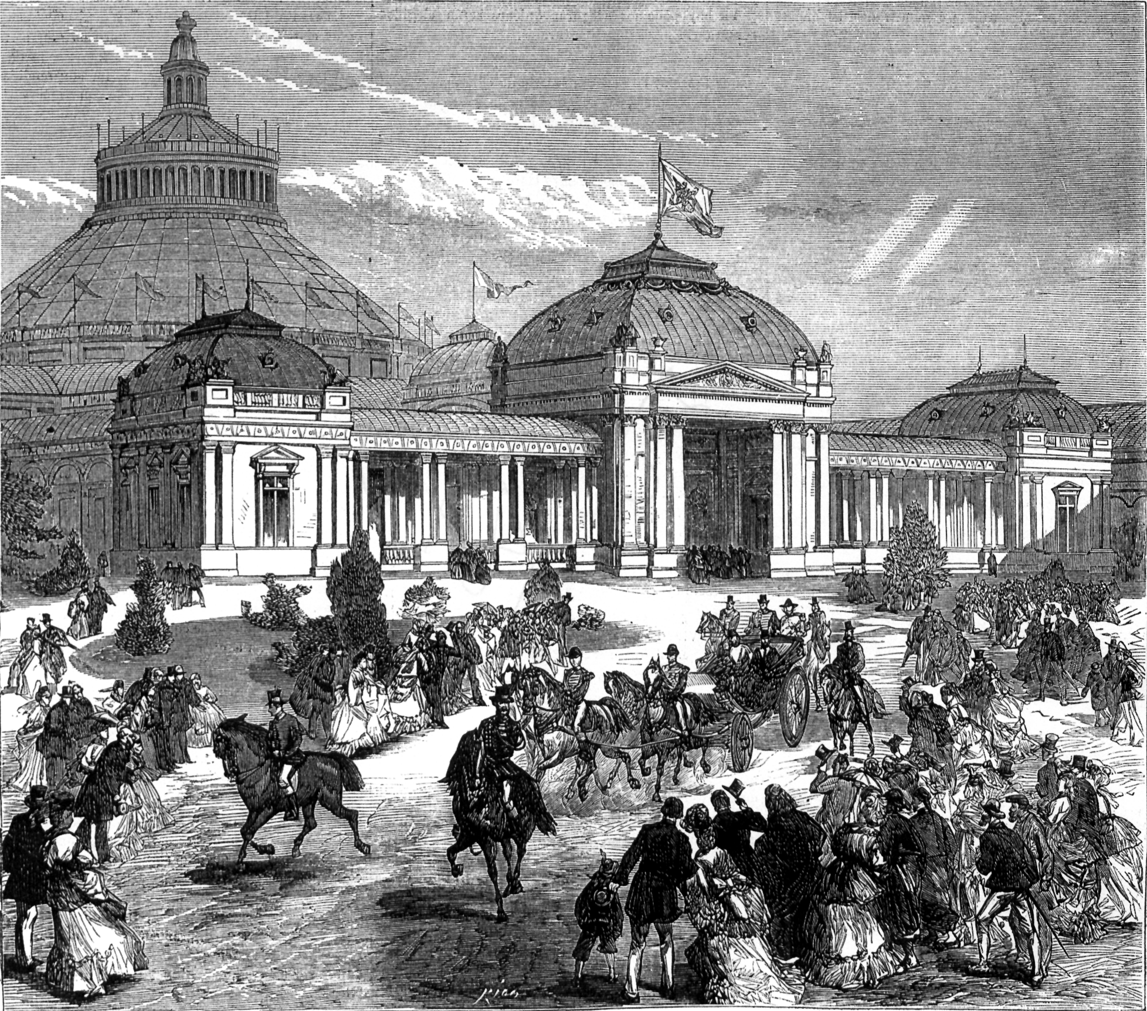
El mundo quedó pequeño para los proyectos
de servicios educadores en la Iglesia

? Los textos están tomados de los volúmenes de "Raccolta Uficiale di Documenti e Memorie d´Archivo.” Brescia. Opera Pavoniana. 1947, 1958 y 1960, en los cuales se hallan los principales escritos del Santo Fundador en relación con su obra de S. Bernabé y de la Congregación de "Hijos de María Inmaculada".

